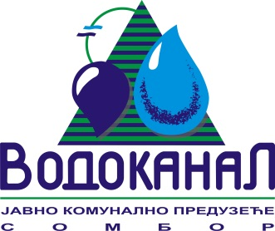

Број: 02-37/2-2015-KП1-ПГ-11
Датум: 07.10.2015.
Сомбор, Белог голуба бр. 5
тел: 025/464-222
факс: 025/464-255
www.vodokanal.co.rs
e.mail: dir@vodokanal.co.rs

Врста наручиоца: Јавно комунално предузеће

ОБАВЕШТЕЊЕ
о закљученом уговору у преговарачком поступку са објављивањем позива за подношење понуда, прерастао из II фазе квалификационог поступка

Врста предмета набавке: Добра
Опис предмета набавке: Добра – МАТЕРИЈАЛ ЗА ВОДОВОДНУ И КАНАЛИЗАЦИОНУ МРЕЖУ: Партија I – Ливени фазонски комади за спољни водовод, ОРН – 44167000 – Различити прибори за цеви.

Процењена вредност јавне набавке: 4.000.000,00 без пореза.

Уговорена вредност јавне набавке: 2.032.201,00 без пореза.

Уговорена вредност јавне набавке: 2.438.641,20 са порезом.

Критеријум за доделу уговора: Најнижа понуђена цена.

Број примљених понуда: 3.

Највиша понуђена цена код прихватљивих понуда: 3.959.364,24

Најнижа понуђена цена код прихватљивих понуда: 2.032.201,00 динара без пореза.

Део или вредност уговора који ће се извршити преко подизвођача: /

Датум доношења одлуке о додели уговора: 22.09.2015. године.

Датум закључења уговора: 06.10.2015. године.

Основни подаци о добављачу: „METALSKA INDUSTRIJA VARAŽDIN-TRADE “ ДОО Београд, Патријарха Димитрија 24, Београд и „METALSKA INDUSTRIJA VARAŽDIN IZ VARAŽDINA“, Фабијанска 33, Раковица.
Период важења уговора: до извршења испоруке уговорених добара.
Околности које представљају основ за измену уговора: /
Лице за контакт: Озрен Ковачић sekretar@vodokanal.co.rs

Помоћник директота за
правне и опште послове
Озрен Ковачић дипл.правник

